**Alexandre Marcelino, Anthon Pedrollo Hax, Pedro Henrique Delgado**

**4D_Business : conectando idéias e conhecimento técnico**

RESUMO

4D Business é uma solução web que busca trazer a possibilidade de investidores e empresas contratarem mão de obra técnica tercerizada, tornando-se um elo entre idéias inovadoras e desenvolvimento web, de aplicações e automação de processos etc. Nesse trabalho de observa artefatos como o diagrama de Banco de Dados e Diagrama de Casos de Uso da solução 4D Business. Além de Personas e Cenários e o processo de desenvolvimento de protótipo e análise do mercado.

*ABSTRACT*

*4D Business is a web solution that seeks to enable investors and companies to hire outsourced technical labor, becoming a link between innovative ideas and web development, applications and process automation, etc. In this work, artifacts such as the Database diagram and Use Case Diagram of the 4D Business solution are observed. In addition to Personas and Scenarios and the prototype development process and market analysis.*

# **Introdução**

Essa pesquisa demonstra uma solução que atende o mercado de programadores e ao público de programadores que buscam trabalhar de maneira autônoma como desenvolvedor, atendendo demandas de empresas. Tipos diferentes de empresas tem demandas diferentes, por exemplo, administrativas que exigem muitas ações sem tomada de decisão, repetitivas e que geram muito trabalho mas pouco valor. Nesse sentido é possível pensar que soluções de diferentes naturezas para rmelhorar processos empresariais com software, eletrônica e robótica.

Cada vez mais ferramentas tecnológicas são trazidas para o processo produtivo e por consequência acrescentam novas infraestruturas de comunicação entre pessoas, conexão de informação e representação de informação. Essa nova infraestrutura de informação permitem uma automatização de processos nunca antes implementada e permitem uma revolução em termos de planejamento produtivo (DRATH, R.; HORCH, 2014).

Atualmente se observa que o ambiente de trabalho leva, em certos casos, à quadros de Exaustão Emocional, Despersonalização, Diminuição da Realização Pessoal no Trabalho e Síndrome De Burnout (CARLOTTO; PALAZZO, 2006). O motivo é diverso, mas com certeza se pode pensar que o excesso de trabalho aliado à outros fatores contrubui para esse cenário.

A Qualidade de Vida no Trabalho (QVT) é um tema central hoje em dia no mundo, se explora a possibilidade de fatores como Autonomia, Feedback e Inter-relacionamento como primários em resultados positivos quando se observa profissionais do mercado, para CHIAVENATO (1999, p.392 apud CAVASSANI, 2006) é necessário se ter “responsabilidade pessoal para planejar e executar as tarefas e independência para desempenhá-las”.

Se propõe aqui uma maneira de incentivar o emprego autônomo e os processos dentro de empresas de maneira simultânea. Nomeamos aqui de **‘4D_Business**’ uma solução baseada em uma rede digital que une desenvolvedores autônomos e freelance à acharem um contrato remunerado e empresas que buscam alguma melhoria de seus processos ligado à desenvolvimento de software.

A ‘automatização robótica de processos’ (RPA) se torna muito procurado em processos que precisam de sensores IoT ou processos repetitivos. Automatização de demandas de trabalho, manipulando e sistematizando dados, acionando respostas dentro do seu sistema e se comunicando com outros serviços digitais. Segundo Peeters e Plomp (

PEETERS e PLOMP (2022) se questionam se a a visão positiva que temos em relação à introdução de RPA no ambiente de trabalho é algo que se reflete na realidade. Já que ituitivamente parece que a introdução de processos robóticos/automatizados que desempenham tarefas estruturadas e repetivas liberaria tempo para o trabalhador, permitindo a dedicação do tempo ao desenvolvimento e crescimento profissional. Os autores chegam ao resultado que processos de RPA podem não ajudar na autonomia, variedade de tarefas e no engajamento profissional:

Considerando que empregados precisam pesquisa, repotar e ajustar os erros do sistetema RPA, isso poderia levar a uma diminuição do senso de autonomia e controle. Complementarmente, isso também requer um conjunto de habilidades diferente, o espaço para se envolver em tarefas novas e desafiadoras pode ser limitado. Além disso, funcionários que tiveram que trabalhar com RPA não podiam escolher livremente se RPA assumiria certas atividades que anteriormente eles mesmos desempenhavam (PEETERS e PLOMP, 2022, p. 10; Tradução dos autores)[1].

Portanto, para esse artigo resta a tarefa de modelar um software que leve em consideração que automação de processos deve estar aliada a um conhecimento profundo do negócio e deve ser implementado olhando principalmente para o empregado que desempenha a atividade, tendo como norteador a Qualidade de Vida no Trabalho.

# **Referencial Teórico**

A proposta de desenvolver processos automáticos dentro de empresas é uma prática adotado por empresas como Walmart, Deutsche Bank e AT&T. Atualmente Robotic Process Automation faz parte de seu processo produtivo, automatizando processos repetitivos e sem grande valor produtivo à partir de implementação de processos de software.

RPA faz parte da Gestão de Processos de Negócios[2] (GPN), processos de melhoria, otimização e transformação digital, enquanto RPA se trata de processos repetitivos e discretos, executados por software que faz determinado processo como faria um humano. (IVANČIĆ, VUGEC e VUKSIC, 2019). A automatização de tarefas secundárias pode gerar valor para o processo produtivo como um todo.

Segundo SCHATSCKY, MURASKIN e IYENGAR (2016), essas implementações também se provam uma maneira de reduzir custos com recursos humanos e diminuir o erro humano. Além disso pode melhorar o serviço, ‘reduzindo o tempo de resposta, aumentando a escalabilidade das operações e melhorando a conformidade’. RPA pode ser integrado a força  
de trabalho humano, fazendo tarefas como checar dados de consumidores em um sistema e preparar uma ordem de venda por exemplo, tornando processos muito mais ágeis à medida que devem apenas ser validados por um funcionário humano.

Hoje em dia, a implementação de RPA pode estar aliado a algoritmos de inteligência artificial, automatizando processos robóticos capazes de tomar decisões baseadas em dados. Padrões de Predição ou Processamento de linguagem natural com Machine Learning traz a possibilidade de diminuir o trabalho humano em tempo integral e implementando processos de RPA ponta-a-ponta.

# **Considerações metodológicas**

O processo de design empregado para a construção do design do sistema proposto é principalmente focado no usuário. Tentando à princípio identificar as necessidades e definir requisitos à partir de um survey detalhado abaixo, se busca criar uma solução que traga parte das necessidades capturadas para então construir um protótipo que poderá ser avaliado pelos usuários e remodelado pelos desenvolvedores, refinando o design a cada iteração.

Foram estruturadas pesquisas (*survey* online[3]) que puderam revelar um pouco sobre a modalidade de trabalho, disposição em se aperfeiçoar para seu campo de trabalho, motivações e estresse ligado ao trabalho e ambiente de trabalho, além de gostos para além do seu trabalho. A pesquisa foi divulgada em redes sociais, como grupos, e bate papo privado de WhatsApp e Telegram à pessoas que podem ter dificuldades com trabalho e estudo. Se optou em manter a entrevista curta e exploratória, o questionário teve 14 perguntas no total:

**Dados demográficos**:

1. Qual sua faixa etária?

menor de 18 anos

* 18-21 anos
* 22-30 anos
* 31-39 anos
* 40-49 anos
* 50-59 anos
* mais de 60 anos

1. Com qual gênero você mais se identifica?

* Feminino
* Masculino
* Prefiro não responder
* Outro_________

1. Qual o seu nível de formação?

* Fundamental incompleto
* Fundamental completo
* Ensino médio incompleto
* Ensino médio completo
* Graduação
* Mestrado
* Doutorado
* Pós-doutorado

1. Atualmente, sua situação de emprego e estudo é:

* Estudo e trabalho 40 horas semanais ou mais
* Estudo e trabalho até 39 horas semanais
* Apenas Estudo
* Apenas Trabalho
* Aposentado/pensionista
* Nenhuma das opções

1. Qual a sua renda mensal atualmente?

Sem renda

* Até um salário mínimo (até R$1100,00)
* Entre um e três salários mínimos (até R$ 3300,00)
* Entre três e cinco salários mínimos (até R$5500,00)
* Entre cinco e sete salários mínimos (R$7700,00)
* Entre sete e nove salários mínimos (R$9900,00)
* Mais que nove salários mínimos (mais de R$9900,00)

**Perfil profissional**

1. Você trabalha\estuda atualmente de maneira:

* Totalmente presencial
* Totalmente em homeoffice
* De maneira híbrida
* Não se aplica

1. O que te motiva a trabalhar\estudar melhor? (múltiplas alternativas)

* Remuneração
* Reconhecimento
* Boa relação com os colegas
* Gestão flexível
* Oportunidade de crescimento
* Conhecimento
* Capacitação profissional

1. O que te estressa no seu ambiente de trabalho\estudo? (opcional, aberta)
2. Atualmente, qual seu interesse em se aperfeiçoar para sua posição profissional? (Grau de interesse: Nenhum interesse X Muito interesse, escala de 1 a 5)
3. Você utiliza algum aplicativo para te auxiliar nas suas tarefas?

* Sim
* Não
* Outro

1. Se você utiliza algum aplicativo para te auxiliar nas suas tarefas, qual ou quais esses aplicativos? (opcional, aberta)
2. Já precisou realizar tarefas repetitivas de forma manual, envolvendo seu trabalho\estudo? (opcional)

* Sim
* Não

1. Qual ou quais eram essas tarefas repetitivas? (opcional, aberta)
2. Qual aplicativo/software melhora sua vida? (aberta)

**3.1 Respostas**

A *survey online* obteve 26 respostas, onde 65,4% dos participantes disseram ter uma graduação, 15,4% tem mestrado e 15,4% doutorado. - 46,2% disseram estudar e trabalhar 40+ horas semanais, 19,2% estudar e trabalhar até 39 horas semanais e 30,8% apenas trabalhar, somando um total de 96,2% de respostas de pessoas que responderam trabalhar atualmente. Quanto a renda, 46,2% responderam ganhar até R$5500,00 ( três e cinco salários mínimos) e 15,4% até R$3300,00 (um e três salários).

*Figura 1 - situação empregatícia*

Na segunda parte do formulário se buscou traçar mais profundamente aspectos do perfil profissional dos participantes: 50% trabalham de maneira totalmente presencial, 11,5% em home office e 34,6% de maneira híbrida. Se observa que os fatores que mais motivam os participantes a trabalhar (ou estudar) é a remuneração, reconhecimento, oportunidade de crescimento, conhecimento e capacitação profissional.

Figura 2 - motivações

A pergunta ‘O que te estressa no seu ambiente de trabalho\estudo?’ foi opcional e aberta, e as respostas foram:

1. *Infraestrutura, excesso de trabalho*
2. *Prazos*
3. *Pessoas cansadas que não correm atrás e esperam de mão beijada*
4. *falta de comprometimento*
5. *Comunicação ruim (falta de clareza, atraso ao passar informação, etc).*
6. *Liberdade criativa*
7. *Falta de controle na minha própria agenda.*
8. *Passividade da equipe e gestores*
9. *Os dois extremos: Falta de definições ou quando existem em forma de processos impraticáveis no dia a dia.*
10. *Sobrecarga*
11. *Falta de percepção alheia quanto a ideias.*
12. *Ambiente de trabalho inadequado*
13. *Falta de comprimento*
14. *Insegurança*
15. *Pessoas sem capacitação*
16. *Falta de empatia da pessoas umas com as outras.*
17. *Barulho*
18. *Cobrança de atividade sem remuneração e falta de reconhecimento*
19. *Pressão*
20. *Solicitações urgentes*
21. *Conflitos no trabalho entre colegas*
22. *Falta de condições/recursos (instrumentos e materiais de qualidade) para desempenhar minhas funções e pessoas estressadas*

92,3% das respostas informam que há interesse por parte dos participantes em aperfeiçoamento profissional para sua posição profissional e 72% disseram que já precisaram realizar atividade repetitiva em seu trabalho ou estudo.

Figura 3 - tarefas repetitivas

Sendo algumas dessas atividades repetitivas as seguintes:

1. *copiar e colar, iterando alterações*
2. *Apontamento de horas de atividade, criação de tarefas no sistema de gestão de tarefas do trabalho.*
3. *Prototipar soluções web e mobile; documentar especificações de software*
4. *Copiar informações de planilhas para word e vice-versa, atualizar campos em documentos de texto.*
5. *Correção de provas*
6. *Meu trabalho exige ser repetido a cada 1 hora*
7. *procedimento cirúrgico*
8. *Conciliação bancárias*
9. *Fichas e planilhas*
10. *Lecionar a mesma matéria para três turmas consecutivamente*
11. *Lançamento de notas fiscais*
12. *Coleta de informações, tabelas, planilhas, cálculos, ofícios com texto semelhante, fluxo de aprovação de documentos*

50% responderam que utilizam algum aplicativo para auxiliar em suas tarefas. Sendo que as respostas para ‘Se você utiliza algum aplicativo para te auxiliar nas suas tarefas, qual ou quais esses aplicativos?’ foram abertas e os aplicativos citados foram:

1. *Outlook*
2. *Google Drive*
3. *Google Keep*
4. *Notion,*
5. *Apple Music*
6. *Pomodoro*
7. *Bloco de Notas*
8. *Redmine*
9. *Agenda Outlook*
10. *Balsamiq*
11. *Visual Paradigm*
12. *Google Education*
13. *Google*
14. *Whatsapp*
15. *Google Calendário*
16. *Trello*
17. *Canvas*
18. *Jotform*
19. *Trello*
20. *Google Classroom*
21. *Microsoft Word*
22. *Microsoft Excel*
23. *Form Google*

Por fim, alguns dos aplicativos citados pelos participantes na pergunta aberta ‘Qual aplicativo/software melhora sua vida?’ foram:

1. *Spotify*
2. *Outlook*
3. *Twitter*
4. *Notion*
5. *Apps de Música*
6. *Google Keep*
7. *Apps de Streaming*
8. *Calendário(agenda)*
9. *VSCode*
10. *Aplicativos do GSuite*
11. *Automatização de teclado*
12. *Pomodoro*
13. *Bloco de Notas (to do list)*
14. *Balsamiq*
15. *Redmine*
16. *Visual Paradigm*
17. *Onenote*
18. *Whatsapp*
19. *Apps de banco*
20. *Trello*
21. *MV/Excel/Canvas*
22. *Compras*
23. *E-mail*
24. *Mensagem*
25. *Power Point*
26. *Google classroom*
27. *Controle de Processos e Procedimentos*
28. *Excel*
29. *Stayfree*
30. *Ubook*
31. *Jogos para aliviar o estresse*
32. *JotForm.*

A partir das respostas é possível observar que muitas pessoas utilizam aplicativos para seus respectivos trabalhos e consideram algumas vezes esses aplicativos parte do que torna suas vidas melhores. Podemos observar que aplicativos de organização são aqueles mais utilizados pelos usuários em seus trabalhos, bem como aplicativos de produtividade (ex: Pomodoro, Trello), além de aplicativos Google e aplicativos voltados para escritório (como icrosoft Excel).

**3.2 Personas**

Gilberto tem 26 anos, é graduado em Biotecnologia, semanalmente trabalha em média de 36 horas, dentro de um laboratório de análise em amostras de pacientes de um Hospital, gerando um resultado de dados do paciente precisando passar esses dados para uma planilha e enviar para o Hospital de uma forma limpa e formatada. Neste processo de passar os dados para o computador gera um trabalho exaustivo e cansativo, então Gilberto entrou no nosso aplicativo para entender e verificar uma possível solução para essa atividade de transferir os dados para o computador.

Coletando os dados do usuário, levamos em consideração a ideia de transferir esses dados de forma automática, uma solução para esse trabalho retroativo e cansativo de gerar os dados. Gilberto acredita que o nosso sistema deixaria mais prático o preenchimento de tabelas que ele realiza manualmente, seria um grande avanço nas suas atividades diárias, traria uma total organização no seu ambiente de trabalho.

Fabrício Silva tem 30 anos, trabalha em uma empresa de suprimento laboratoriais, trabalhando 36 horas por semana como suporte ao sistema desse laboratório, ali ele atende chamados de solução de problemas técnicos. Para seu trabalho ele necessita construir tabelas em Excel o dia todo e acredita que seu trabalho traz demasiada pressão ao perder horas desnecessárias em atividades que poderiam ser automatizadas.

**3.3 Cenários**

À partir dos dados se contruiu personas em cenários específicos para exemplificar quem pode se beneficiar da solução e poder considerar a complexidade de cenários que podem precisar de automação de processos.

3.3.1 TRATAMENTO DE TABELAS DE CONVÊNIOS EM SISTEMA LABORATORIAL

Atores: Fabrício Silva (suporte ao sistema)

Fabrício faz parte do grupo de suporte de uma empresa responsável pelo desenvolvimento de um sistema laboratorial, todos os dias o setor no qual ele trabalha recebe vários chamados para solução de problemas e solicitações de serviço, esses chamados são  recebidos através de chat em tempo real entre atendente(colaborador do suporte) x cliente(usuário) e tickets(abertura de chamados por e-mail).

Por se tratar de um software laboratorial, os clientes da empresa(laboratórios) possuem relação e contrato direto com convênios de suas regiões, então o laboratório entra em contato com o convênio  para negociar uma parceria, caso ambas as partes entrem em acordo, o convênio disponibiliza uma planilha com os valores que serão pagos ao laboratório por cada exame que ele realizar aos associados do convênio.

Por existirem vários clientes com muitos convênios, diariamente Fabrício e sua equipe recebe tabelas enviadas pelos seus clientes, para que o suporte realize o tratamento da planilha e possibilite a importação dessa relação, o sistema da empresa tem apenas um modelo permitido para realizar a importação, porém por conta da variedade de clientes e convênios os modelos das tabelas que são recebidos pelo suporte são diversos.

Com isso, todos os dias o setor de Fabrício realiza nas tabelas enviadas pelos clientes um tratamento de forma manual, alterando a estrutura da tabela e deixando ela importável para o sistema. De forma superficial essa ação é até algo simples, mas se analisarmos que Fabrício precisa ficar atendendo em tempo real, atento a fila de atendimentos para os clientes não ficarem esperando, respondendo e-mais de tickets e realizando tratamento de planilhas longas isso se torna algo bem desgastante, levando em consideração que o pessoal do suporte tem em média 250 atendimentos por dia, realizar tratamentos em planilhas de forma manual se torna inviável.

# **4. Protótipos**

Link para o protótipo v0.2: [Fluxo 7 (adobe.com)](https://xd.adobe.com/view/4b4c70b5-faa5-4f99-9f9e-a5884a81ae31-1e1f/)

A tela abaixo (figura 4 ) segue uma lógica de lista, permitindo uma visão geral dos contratos. Podem ter o status aberto e serem visualizados por todos os desenvolvedores, ou status ‘em andamento’ quando são aceitos por desenvolvedores. A ordem dos cartões será de fila, com cartões não mais antigos que 3 meses.

A ideia do protótipo é que a listagem seja de cards chamados ‘Jobs’ que poderão ser filtrados por tipo (pago ou voluntário), por localização (cidade, estado), por palavras-chave e por período cronológico. Os Jobs também podem ter uma maneira de salvar para depois cartões que contém informações como Tempo de duração e documentação. A tela inicial do sistema traz uma visualização dos cartões de tarefas criadas por outro usuário. Nesse caso o usuário poderia ser um proponente de tarefas e também realizar tarefas de terceiros. O aplicativo traz a facilidade de um perfil verificado para Empresa e Dev, que pode propiciar trabalho para quem necessita dessa mão de obra.

Figura 4 - Lista de tarefas disponíveis (visão 2)

Abaixo está o diagrama do banco de dados com as classes do sistema (figura , demonstrando que os usuários possuem um portfólio e a possibilidade de ter projetos e anúncios, um relacionamento b2b, fornecendo projetos requisitados através da aplicação à empresas. Haverá um prazo para o final do contrato (tb_contrato → data_prazo) e entregas que podem ser registradas pelo desenvolvedor (tb_contrato → data_acao, tb_contrato → acao), assim a empresa e o desenvolvedor sempre mantém o contato e podem armazenar os detalhes sobre o projeto no próprio aplicativo.

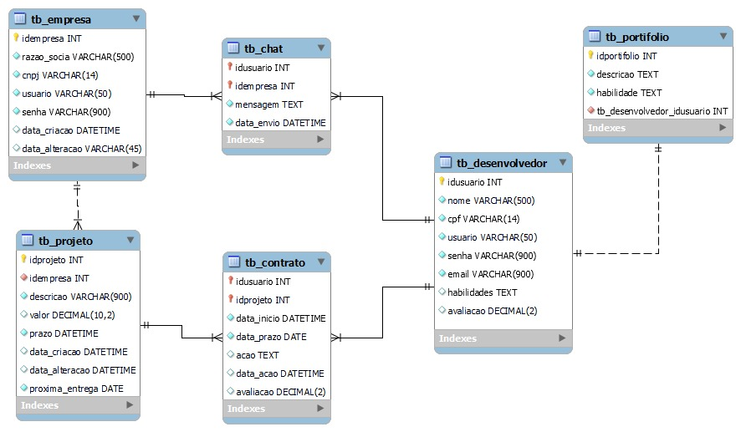Figura 5 - Banco de dados relacional (visão 2)

# **Casos de Uso**

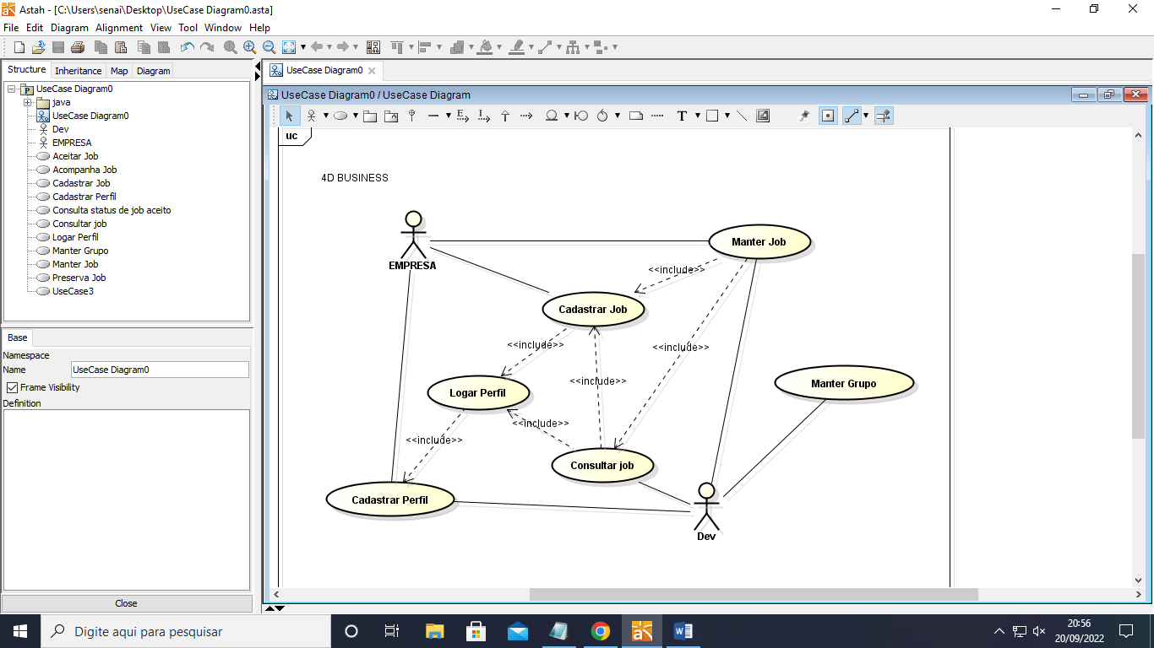

Os atores do sistema são dois: Desenvolvedores e Empresas. A empresa Cadastra os Jobs podendo editar eles até que sejam aceitos pelos desenvolvedores. Os desenvolvedores podem consultar Jobs abertos e uma vez que esses são aceitos devem manter atualizando os Jobs em andamento nas datas acordadas. Caso isso não aconteça o Job fica com status atrasado, depois de 3 meses com status atrasado. Desenvolvedores com tarefas atrasadas não podem aceitar novos Jobs. Manter Grupo seria uma funcionalidade para manter o engajamento do desenvolvedor que pode estabelecer fóruns públicos e particulares para tratar sobre assuntos diversificados.

# **Tecnologias utilizadas**

* Frontend – ReactJs, estilos em CSS e utilizando Bootstrap.
* Backend – FastAPI
* Banco de dados – PostgreSQL

# **Soluções Relacionadas**

4D_Business seria uma maneira de terceirizar o desenvolvimento de software, aplicativos, páginas web e lojas e-commerce para investidores e empresários que tivessem uma ideia inovadora mas não o conhecimento técnico para produção dos artefatos da engenharia de software. À seguir algumas soluções similares no mercado:

Quanto ao mercado de soluções freelancer podemos observar programas estrangeiros como Freelancer, que tem custo avaliado em dólares e outras moedas estrangeiras e não tem a linguagem nativa em português, o que seria um diferencial do nosso produto em relação a esse mercado. Quanto às soluções nacionais, podemos observar por exemplo GetNinjas que traz freelancers de diferentes segmentos e não está focada em freelancer exclusivo de programação o que tornaria nossa solução diferenciada das concorrências nacionais até então.

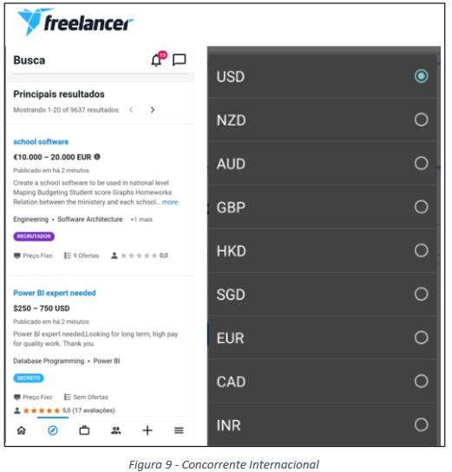

Uma solução encontrada com atividade no Brasil é o Workana que traz a possibilidade de contratação de profissionais da área de TI (Programação web e de aplicativos Android e iOS, Wordpress e E-commerce), Design (Design de Logo e Ilustrações, Web Design) e Marketing (Publicidade, SEO, Community management). Nesse serviço você pode se conectar como ‘Talento’ ou ‘Empresa’.

A receita desse negócio vêm de comissão (4.5%) em cima da criação de projetos, assinatura de um serviço Max de US$ 299.00/ano (ou US$ 199.00 / 6 meses). Permite mensagens por áudio entre ‘Talentos’ e ‘Empresas’ mesmo no plano gratuito, protege os pagamentos e permite o acesso à todos os talentos. O plano pago permite maior suporte, níveis de permissão diferente para projetos com múltiplos usuários, projetos privados, etc.

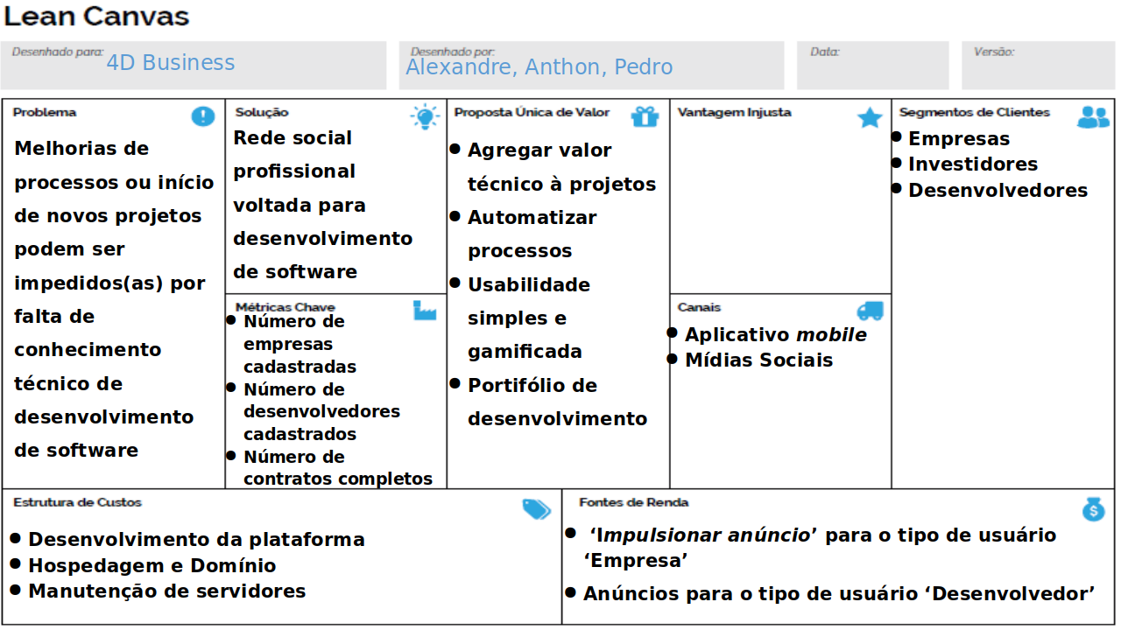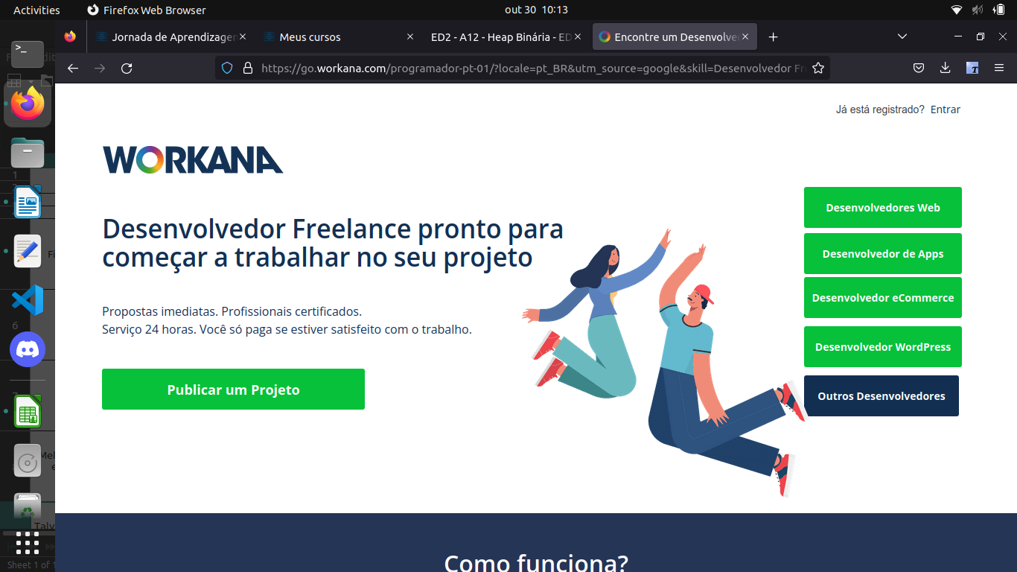 Examinando o mercado foi possível desenvolver um modelo *Lean Canvas* que pode destacar aspectos gerais do modelo de negócio pretendido:

**BIBLIOGRAFIA**

BOULTON, C. What is RPA? A revolution in business process automation. CIO.com. 3 set 2018.

CARLOTTO, M. S.; PALAZZO, L. S. Síndrome de burnout e fatores associados: um estudo epidemiológico com professores. Universidade Luterana do Brasil, Canoas, Brasil, 2006. Disponível em: <https://www.scielo.br/j/csp/a/kyyFwZLMGHSNpBC5gpNrq4r/?lang=pt#>. Acesso em: 17 abr. 2022.

CAVASSANI, A. P.; CAVASSANI, E. B; BIAZIN, C. C. Qualidade De Vida No Trabalho: Fatores Que Influenciam As Organizações. **XIII SIMPEP.** Bauru, SP, 2006.

DRATH, R.; HORCH, A. ‘Industrie 4.0: Hit or hype?’. **IEEE Industrial Electronics Magazine,** v. 8, n. 2, p. 56–58, 2014. Disponível em: 22 https://www.researchgate.net/profile/Rainer_Drath/publication/263285662_Industrie_40_Hit_ or_Hype_Industry_Forum/links/5909965e458515ebb495dde7/Industrie-40-Hit-or-HypeIndustry-Forum.pdf. Acesso em: 31 mai 2022.

IVANČIĆ, L.; VUGEC, D. S.; VUKSIC, V. B.; Robotic Process Automation: Systematic  
Literature Review. Faculty of Economics and Business. **University of Zagreb**, Croatia. 2019.  
Disponível em: <https://www.researchgate.net/publication/335400552_Robotic_Process_Automation_Systematic_Literature_Review >. Acesso em: 31 mai. 2022.

OPUS. O que é uma Pesquisa Survey. Postado em 23/05/2018. Disponível em:

<https://www.opuspesquisa.com/blog/tecnicas/pesquisa-survey/#:~:text=A%20pesquisa%20survey%20%C3%A9%20um,todo%20o%20universo%20em%20estudo.>

SCHATSCKY, D.; MURASKIN, C.; Robotic process automation: A path to the cognitive enterprise. **Deloitte University Press**, 14 set. 2016. *Online paper.* Disponível em: < https://bpmtraining.net/wp-content/uploads/2020/05/Deloitte_Robotic-process-automation.pdf >. Acesso em 31 mai 2022.

C.W. PEETERS, M.; PLOMP, J. For Better or for Worse: The Impact of Workplace Automation on Work Characteristics and Employee Well-Being. Digital Transformation - Towards New Frontiers and Business Opportunities, 5 out. 2022.

1. Original: *Considering that employees needed to search, report, and adjust RPA system errors, this could lead to a decreased sense of autonomy and control. Additionally, because this also requires a different set of work skills, room to engage in new and challenging tasks could be limited. Moreover, employees who had to work with RPA could not freely choose whether RPA took over certain work tasks they previously performed themselves.*
2. Business Process Management – BPM; Tradução feita pelos autores.
3. *Link do Survey: https://docs.google.com/forms/d/1XBgHDIstvsFn8p44u1hmvGgWBKOFJZE-RJCQ8GraQ58/edit?usp=sharing*